DESENVOLVIMENTO DE JOGO EM JAVA

Nas férias, dezembro de 2013 resolvi desenvolver um jogo em java, foram muitos dias sem dormir e bastante leitura... é um desafio e tanto para quem está começado como eu, pois os melhores tutoriais são em inglês, e pouco se tem material em português.
Para quem não me conhece ainda, sou Francisco de Assis de Souza Rodrigues, curso Analise e desenvolvimento de Sistemas, entusiasta developer JAVA .
O mercado é dominado pelo desenvolvimento de jogos em C/C++, devido ser uma linguagem de grande desempenho com o hardware, porem, Java tem conquistado a cada dia seu espaço, graças a constante evolução no desempenho, sua portabilidade e magnificas engine, mais não é o que será tratado aqui.
O jogo não está lá essa coisas, logicamente é meu primeiro, e ralei muito para fazer cada implementação; escrito inteiramente em java, todas as imagens e efeitos sonoros foram baixados (a) da internet, alguns modificados; utilizei apenas uma biblioteca JLayer para reproduzir arquivos mp3; o intuito desse jogo é apenas para efeito de aprendizagem.
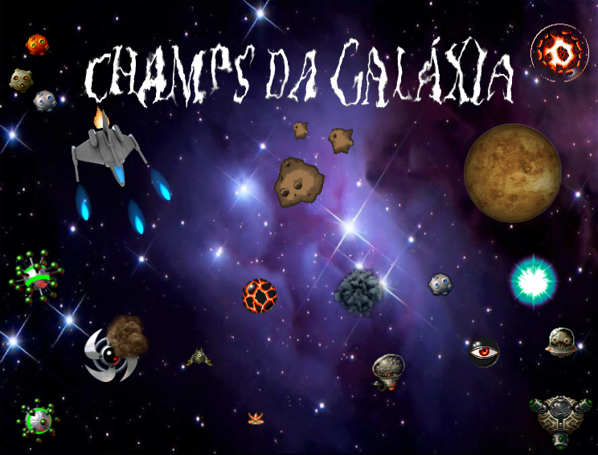

Descrição do Jogo:
Trata-se de uma batalha espacial onde o jogador controla uma nave e deve destruir o máximo possível de inimigos, e adquirir o máximo de pontos.
No menu superior, tem informações sobre qual a missão (nível), quantidade de vidas, quantidade de pontos, quantidade de inimigos não abatidos e um temporalizador que faz uma contagem regressiva para trocar de missão.
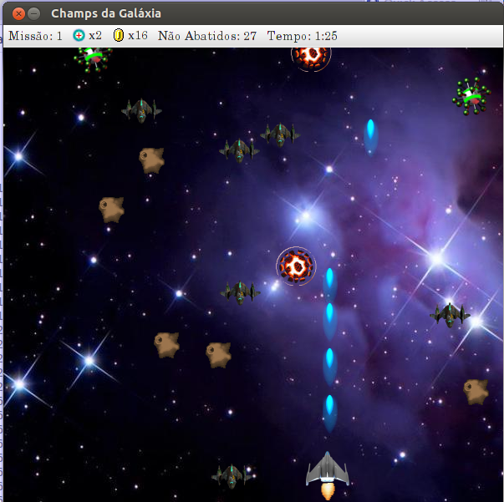

Possuí efeito sonoro: Musica de fundo, som de disparo, som de coleta de vida, som de explosão, som missão completa, som fim de jogo.

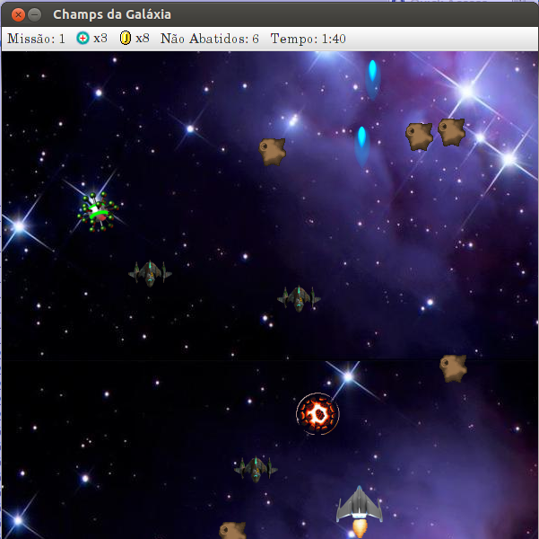

Ambiente de Desenvolvimento
S.O. Linux Ubuntu 13.10
IDE Eclipse

CONTROLE DO JOGO
Botão esquerdo do mouse dispara arma laiser.
W, S, A, D movimenta a nave.
up, down, reght, left movimenta a nave.

Obs.:
(Mantenha o mouse em cima da tela do jogo para poder dispara arma laiser).

O jogo a qual estarei disponibilizando para baixar, foi desenvolvido com base em vários tutoriais, livros e artigos.

Referencias (Links):
Assassino Programação de Jogos em Java
Abrindo o Jogo
Biblioteca de MP3 para a Plataforma Java
Como criar jogos
Criando sprites com Blender e Gimp | flagrantdisregard
Cap. 9 - Threads (Segmentos) - Java Free.org
DesignsbyZephyr – YouTube
ForeignGuyMike – YouTube
Jogos em desenvolvimento em Java
Jogo tutorial
Jogos em desenvolvimento em Java
Livros de Programação Livre
Sprite Banco de Dados
The Spriters Resource
YoYo Games | Recursos Oficiais
Yann Braga – YouTube

Disponível o projeto para ser executado na IDE Eclipse, para executar corretamente o efeito sonoro deve-se incluir a biblioteca Jlayer no projeto.

Obs.:
(para executar o .jar, mantenha o diretório “res” junto com o .jar).

Gostaria que, quem baixar mande um feedback, para possíveis modificações, sugestões de melhorias, dicas para ser somada, seja você também um contribuinte, para quem está iniciando o código está comentado, veja o que é possível melhorar para ter um melhor desempenho, agradeço a todos leitores.

Até a próxima.

